28 de Junio de 2021

SUBSIDIO POR ENFERMEDAD COVID-19

(Aprobado por Comisión Directiva)

- Fundamentos
Durante la vigencia de la emergencia pública sanitaria dispuesta por el decreto PEN-260/2020 este beneficio se financia desde el FONDO SOLIDARIO de la Institución y está destinado a dar cobertura a aquellos socios activos prestadores que:
- Acrediten mediante certificado de testeo detectable el citado contagio.

Es importante resaltar que esta línea de subsidio está destinada a asistir y “acompañar” al colega socio prestador de obras sociales durante el trance de inactividad profesional por contagio contraído y reemplaza al anterior SUBSIDIO de AISLAMIENTO. El nivel de recursos financieros de este Programa del Círculo es finito y es estricta responsabilidad de todos que el subsidio llegue a quien objetivamente sufra de la contingencia y consecuentemente lo precise.
En el caso que se le otorgue el subsidio a un socio y luego de entregado se constate, por cualquier medio, que incurrió en falacias o adulteró alguna prueba de requisitos, se tomarán las medidas legales correspondientes y sin perjuicio de ser considerado falta ética grave se dará paso al Tribunal de Disciplina para su tratamiento y eventual sanción de corresponder.
La Institución, por sí o a través de quien encomiende, podrá ir a verificar el efectivo cierre de atención del consultorio declarado, en cumplimiento del período de cuarentena del socio prestador.
- Beneficios y Requisitos
  - MONTO: $10.000 (pesos diez mil) por única vez por los 14 (catorce) días de aislamiento. El mismo se asignó proporcionalmente al actual Subsidio por enfermedad. Y entre los mismos no son acumulativos.
  - Beneficiarios: socios/as activos/as con al menos 3 (tres) meses de facturación de Obras Sociales y no más de 3 (tres) meses con saldo deudor en el corriente año. La asignación del subsidio se imputa primero hasta el total del eventual saldo deudor.
  - Se excluye del subsidio a aquellos socios/as que durante el lapso continuo de 14 (catorce) días anteriores a la confirmación de la enfermedad/contagio/contacto estrecho hubieran estado usufructuando cualquiera de las licencias previstas o hubieran sido exceptuados/as de prestar tareas por la normativa aplicable.
  - Durante los 14 (catorce) días de aislamiento no podrá facturar ni autorizar ninguna OS

- Procedimiento para la obtención
  - Comunicar la contingencia y la solicitud de subsidio mediante mail (gerencia@cosantiago.com.ar) o imagen de nota suscrita, adjuntando también de forma digital el certificado o resultado de test detectable con fecha,
  - El pago del subsidio se realizará una vez aprobado por Comisión Directiva mediante transferencia bancaria al CBU registrado en la Institución por el beneficiario, a nombre de éste exclusivamente.

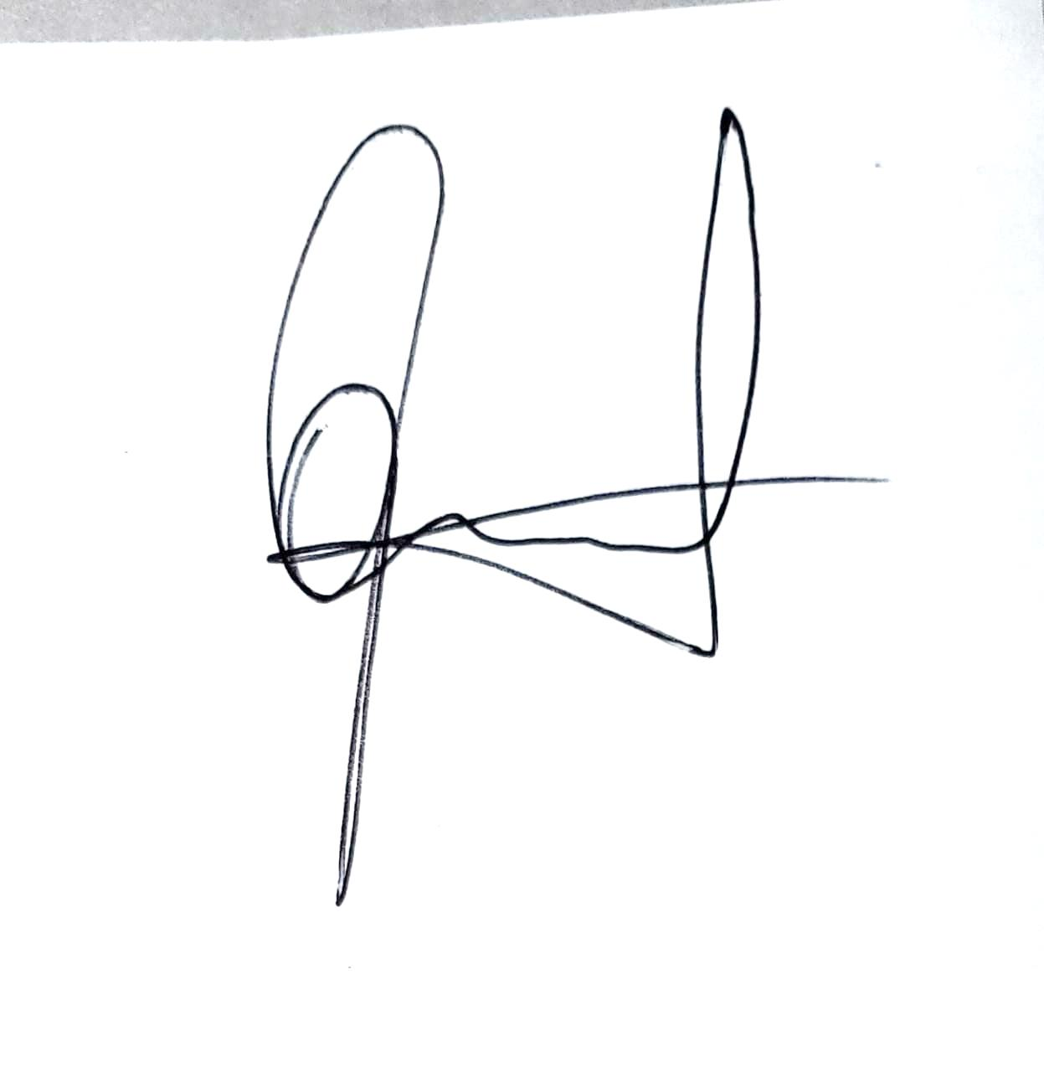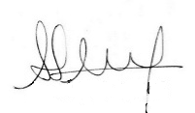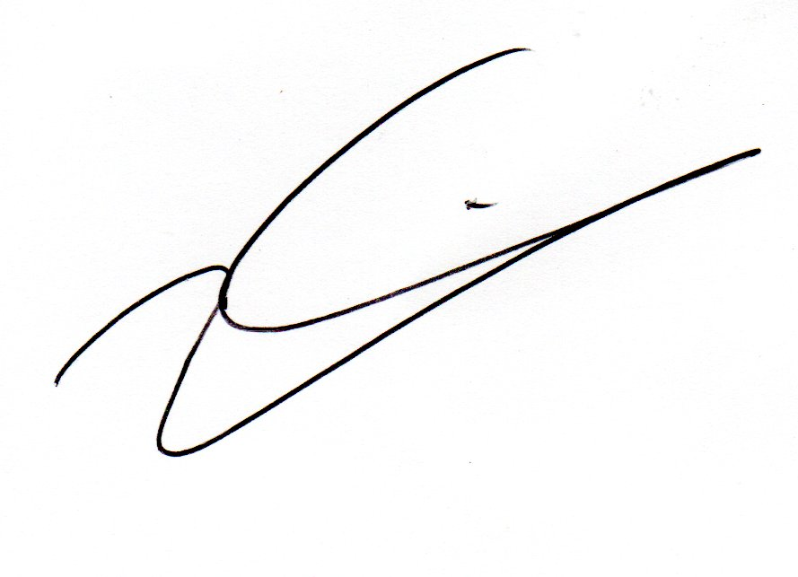
Dr. Gonzalo LEZANA Dra. Ángela RUIZ Dr. Ignacio CATELLA
Secretario Obras Sociales Vicepresidente Presidente

